2020-2021学年第一学期期末试卷（二）
（时间：90分钟 总分：100分）
一．选择题（共14小题，满分28分，每小题2分）
1．如图的实验与实例中，能用来探究声音的传播需要介质的是（ ）
A．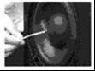正在发声的音箱吹灭蜡烛
B．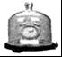抽气后，罩内闹钟的声音减弱
C．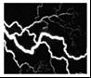雷雨天，先看到闪电后听见雷声
D．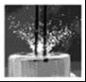发声的音叉靠近水面水花溅
2．港珠澳大桥全长55km，被称为“新的世界七大奇迹”，于2018年10月24日上年9时正式通车。如图所示，一辆卡车行驶在大桥上，下列说法中
①以该卡车为参照物，卡车司机是静止的；②以后面行驶的汽车为参照物，该卡车一定是静止的。③以桥上标志牌为参照物，卡车司机是运动的；④以卡车司机为参照物，桥上的标志牌是静止的。（ ）
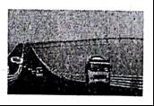
A．只有①③正确 B．只有①④正确 C．只有①②正确 D．只有②④正确
3.“姑苏城外寒山寺，夜半钟声到客船”唐代诗人张继的《枫桥夜泊》让寒山寺声名远扬，句中客船里的人听到的钟声主要是通过什么介质传播到人耳的（ ）
A.客船 B.水 C.空气 D.地面
4.以下与中学生相关的物理量估测最合理的是（ ）
A.中学生的正常体温约为38℃ B.中生跑完50m用时约3s
C.普通中学生步行速度约5m/s D.头发丝的直径约为70um
5.我国的诗词歌赋中有许多蕴含丰富的热学知识的句子，下列对其解释正确的是（ ）
A.“露从今夜白，月是故乡明”—一露的形成是汽化现象
B.“秋城海雾重，职事凌晨出”—一雾的形成是液化现象
C.“鸡声茅店月，人迹板桥霜”——霜的形成是凝固现象
D.“五月天山雪，无花只有寒”一一雪的形成是升华现象
6.生活中能经常见到各种光现象，下列由于光的反射而形成的是（ ）
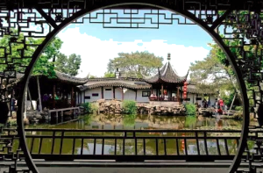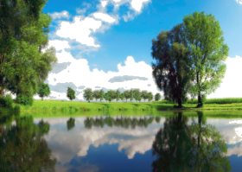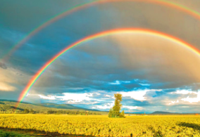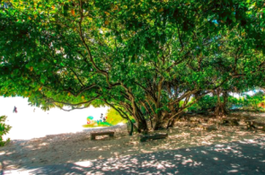
A.花窗漏影 B.水中倒影 C.雨后彩虹 D.树荫下的光斑
7.苏州街头有一个会说话的交通警示产品，名为路口智能语音警示柱”。它在行人绿灯亮起的时候开启语音提示“绿灯亮起请通行”；在红灯状态下，开启检测模式，当检测到行人闯红灯行为时，语音播报提示“红灯亮起请勿通行”，检测模式下检测器检测到的是（ ）
A.红外线 B.紫外线 C.超声波 D. 激光
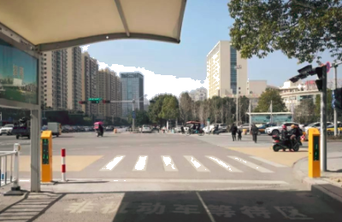
8.拙政园附近，有一家玻璃工艺店，他们可以在室温下用一个管子插入加热熔化后的玻璃中，不停的转动和吹气，使料泡不断胀大，再用手工工具塑造出各种造型。在加热过程中，玻璃的温度随时间变化，下列图像最能正确反映这一变化的是（ ）
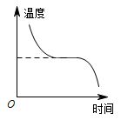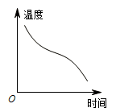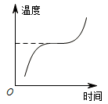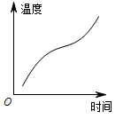
A. B. C. D.
9.如图，将一把钢尺斜插在水中，我们看到水中的尺发生了“偏折”，反映这一现象的光路图是（ ）

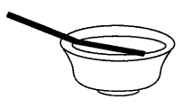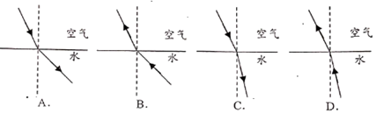
10,用镜头焦距不变的照相机给某同学拍照时，底片上成一清晰的半身像，现要改拍全身像，则应该使（ ）
A.照相机远离该同学，将镜头往前伸 B.照相机靠近该同学，将镜头往前伸
C.照相机远离该同学，将镜头往后缩 D.照相机靠近该同学，将镜头往后缩
11.在“探究敲击铜管发声的频率与管子长度、直径关系”的实验中，小明选取管壁厚度相同，长度和直径不同的三根铜管，将它们用细线竖直悬挂，敲击后，测出各自发出声音的频率，数据如下表：
编号 | 长度/cm | 直径/cm | 频率/Hz
1 | 20.50 | 1.50 | 2131
2 | 31.00 | 2.00 | 1284
3 | 48.50 | 2.50 | 656
根据小明的实验数据（ ）
A.只能得出频率随长度增加而减小的结论 B.只能得出频率随直径增加而减小的结论
C.选项A和B的结论都不能得出 D.选项A和B的结论都能得出
12.如图所示，小明透过盛水的玻璃杯看物理书封面上的“物理”字样，不可能看到（ ）
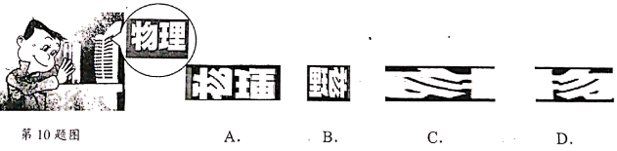
13.一名蹦极运动员从高处竖直下落，在此过程中先向下做加速运动，后做减速运动直到最低处。若以运动员为参照物，地面的运动情况是（ ）
A.地面在靠近，先做加速、后做减速运动 B.地面在靠近，先做减速、后做加速运动
C.地面在远离，先做加速、后做减速运动 D.地面在远离，先做减速、后做加速运动
14.如图所示是甲、乙两个小球在水平面上同向直线运动的s-t图像，选项中是甲、乙小球运动过程中每隔相等时间曝光一次所得照片的一部分，与上述s-t图像吻合的照片是（ ）
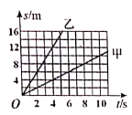
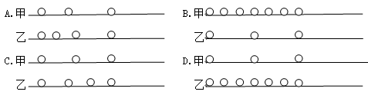
二．填空题（共16小题，满分28分）
15．现在在超市购物结算时，都是通过扫描仪照射条形码（黑白相间的条纹），再通过电脑处理后，所购商品的相关信息自动在电脑中生成，方便准确。扫描时，黑条纹将光 ，白条纹将光 。（均选填“吸收”或“反射”）。
16．发生海啸时会伴有 声波产生，声音由水进入空气，其传播速度会 （选填“变大”“变小”或“不变”）。
17．盐城国家级珍离自然保护区是亚洲大陆边缘最大的海岸型滩涂湿地，因为大面积的水发生 （填写物态变化），湿地上方的空气总能保持一定的湿度；水由液态变为气态时需要 （吸热/放热）：同时因为水的 大，大片湿地对当地的气温有较好的调节作用。
18．干冰是固态的二氧化碳，用摄子夹取一块干冰放入装有常温水的烧杯中，令人惊讶的现象出现了：水立刻剧烈“沸腾”起来，内部产生大量气泡，水面上方出现了白雾缭绕的景象，内部气泡是 （选填“水蒸气”、“二氧化碳”或“空气”），这“白雾”是
（选填“水蒸气”或“小水珠”）。
19．红外线具有 效应。浙江大学柏浩研制出一种神奇织物、该织物隔热性能较好，将它披在兔子身上，用红外照相机拍摄得到的照片可能是 （甲/乙）图。
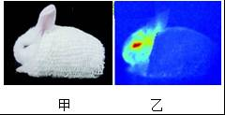
20．如图所示，小球在水平面上做直线运动，每隔0.2s记录一次小球的运动位置，则小球从D点运动到F点的路程为 cm，该过程的平均速度为 m/s。请你说说小球由A到F的过程不是作匀速直线运动的理由 。
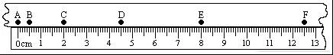
21．生物课上，小明用一个放大镜近距离观察小昆虫，当他发现看不太清楚小昆虫时，正确的做法是将放大镜离小昆虫稍 （选填“远”或“近”）一点。由于小明不小心将放大镜掉在地上摔掉了一小块，他用此放大镜 （选填“能”或“不能”）成一个完整的小昆虫的像。
22．水银的熔点是﹣39℃，它在﹣39℃时呈 态，﹣38℃时呈 态。
23．声波既能传递能量，也能传递信息，用超声波给金属工件探伤是利用声传递 ；在需要安静环境的医院、学校附近常有禁止鸣笛的标志，从控制噪声的角度分析这是在
处控制噪声。
24．毛毛在穿衣镜中看到自己的像是 （填“实”或“虚”）像，当毛毛靠近镜子时，它在镜子中的像的大小 （填“变大”或“变小”或“不变”）。站在穿衣镜前2m处，她在镜中的像到镜面的距离是 ，当她距镜面的距离靠近了1.5m时，人与像的距离应为 。
25．为迎接中考体育技能测试，体育老师对全班同学进行另外一次模拟考试。如图所示，停表显示的是一位同学跑完200m所用的时间，则该同学跑完200m所用的时间为 s，这位同学跑全程的平均速度为 m/s。
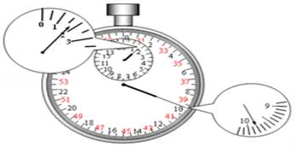
26．以同样的力度敲击较大的音叉甲和较小的音叉乙，敲 时发声的音调高，二者发声的 一定相同。
27．如图所示是月球的影区分布，当人随地球运动到 区时会看到日全食，运动到 区会看到日偏食，当运动到 区时会看到日环食。
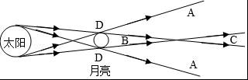
28．一条光线与平面镜的夹角为35°，那么反射光线与入射光线的夹角为 。
29．为了解决了液体风口香水易撒漏的问题，小明家的车内装了一种固体型风口香水﹣﹣主要是将香精与一些材料混合，然后加压成型后放在车内通风口处。固体风口香水在使用过程中会因为发生 （选填物态变化的名称）逐渐变少，直至用完为止。
30．如图所示，一束阳光从空气斜射向水面，恰好照射在水底的石块A点，入射光线及法线已画出，请大致画出折射光线并标出A点，随着夕阳的西下，折射光线照射在水底的A点的 （选填“左侧”、“右侧”或“不变”），我们看到的“石块”是由于 形成的虚像，比石块的实际位置偏 。
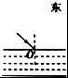
三．作图题（共7小题，满分40分）
31．画出光从空气斜射入水中的反射光线和折射光线，并标出反射角的大小
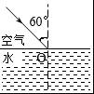
32．作出图中物体通过平面镜所成的像。
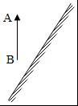
33．（6分）实验探究：气泡的速度
（1）【实验器材】实验所需的测量工具有： 、 。
（2）【实验步骤】
①长80cm两端封闭的玻璃管，管内注满水，内留一个小气泡，倒转玻璃管，保持竖直。
②观察气泡在管内的运动，从某一位置开始用停表计时，每隔2s在玻璃管上用记号笔记录 。
（3）【分析论证】①请根据图中的气泡位置在图中绘制出路程s﹣时间t图象。
②通过图象分析可知气泡做的是 运动，速度值为 。
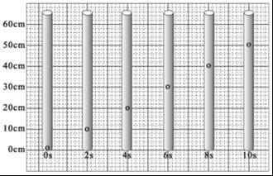
34．（8分）探究水沸腾时温度变化的特点
（1）在安装实验装置时，合理的安装顺序是 （填序号）。
①烧杯和水 ②酒精灯 ③铁杆和温度计（含纸盖） ④铁圈和石棉网
（2）下表是小燕记录的实验数据：
时间/min | 0 | 1 | 2 | 3 | 4 | 5 | 6 | 7
温度/℃ | 88 | 90 | 92 | 94 | 96 | 98 | 98 | 98
实验过程中，她发现在第3min时，水中的气泡在上升的过程中逐渐 （选填“变大”或“变小”）。
（3）由数据可知，水沸腾时，继续加热，水的温度 。
（4）通过学习，小燕终于明白妈妈用炉火炖汤时，在汤沸腾后总是 的道理（选填“保持大火”或“调为小火”）。
35．（8分）小红同学在做“探究平面镜成像”的实验时，将一块玻璃板竖直架在水平直尺上，再取两段完全相同的蜡烛A和B，点燃玻璃板前的蜡烛A，小心地移动蜡烛B，直到与蜡烛A的像重合，在此实验中：
（1）为了便于观察，该实验最好在 （选填“较明亮”或“较黑暗”）环境中进行；此外，采用透明玻璃板代替平面镜，虽然成像不如平面镜清晰，但却能在观察到A蜡烛像的同时，也能观察到 ，巧妙地解决了确定像的位置和大小的问题；
（2）选取两段完全相同的蜡烛是为了比较像与物的 关系；
（3）移去蜡烛B，并在其位置上放一光屏，则光屏上 （选填“能”或“不能”）接收到蜡烛A烛焰的像，这表明平面镜所成的像是 像（填“虚”或“实”）；
（4）如果使蜡烛A离玻璃板远一些，则它所成像的大小 （选填“变大”、“变小”或“不变”）；
（5）通过实验还可得出像和物体到平面镜的距离 ；像和物体的连线与镜面 。
36．（10分）用焦距为10cm的凸透镜探究“凸透镜成像规律”。
（1）小豪同学将蜡烛、凸透镜、光屏随意固定在光具座上，点燃蜡烛后，沿光具座无论怎样移动光屏，在光屏上始终得不到烛焰的像，原因可能是 。
（2）重新调整后，将蜡烛、凸透镜固定在光具座上，如图甲所示，移动光屏后得到烛焰清晰、完整的像，该像是倒立 （选填“放大”或“缩小”）的实像。我们可以从不同角度看到光屏上的像，是因为发生了 （选填“镜面反射”或“漫反射”）。
（3）接下来保持蜡烛和光屏的位置不动，将凸透镜向蜡烛方向移动，光屏上再次出现了一个倒立
（选填“放大”或“缩小”）的清晰实像，与这种成像原理一致的光学仪器是 （选填“照相机”、“投影仪”或“放大镜”）。
（4）当光屏上出现蜡烛清晰的像时，如果用遮光板挡住透镜的上半部分，我们观察光屏时，将会在光屏上看到 。
A．蜡烛像的下半部分 B．蜡烛像的上半部分
C．蜡烛完整的像，像的亮度变暗 D．蜡烛完整的像，像的亮度不变
（5）在图甲中，小豪把自己的近视眼镜放在凸透镜和蜡烛之间，发现光屏上的像变得模糊不清，应该向 （填“靠近”或“远离”）透镜方向移动光屏，可再次得到清晰的像。
（6）某小组实验时对图甲中的装置进行了改进，将蜡烛换成带有“F”形的LED灯、光屏贴上方格纸，如图乙所示，请写出改进后其中一个优点： 。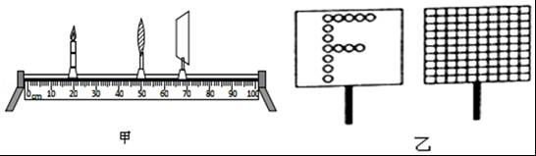
37．（4分）今年举行的武汉马拉松吸引了两万多名国内外选手参赛。如图为选手们通过建成通车60周年的武汉长江大桥时的情景。半程马拉松距离21km，半程排名第一的选手用时70min，
（1）这名选手跑完半程马拉松的平均速度是多少m/s？
（2）武汉长江大桥1957年10月15日正式通车，全长1670米。以平均速度计算，这名选手通过长江大桥用了多长时间？
（3）设马拉松队伍通过大桥时长度不变，队伍匀速前进的速度为4m/s，整个队伍通过大桥共用时500s，马拉松队伍有多长？
